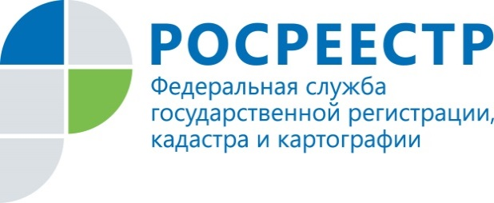

Управление Росреестра по Калужской области подводит итоги работы в I квартале 2016 года. На вопросы, касающиеся основных направлений деятельности Росреестра, отвечает заместитель руководителя Управления Росреестра по Калужской области Л.В. Димошенкова.

Вопрос: На территории Калужской области наблюдается спад обращений за оформлением недвижимости, с чем это связано?

Ответ: Действительно, по результатам деятельности Управления Росреестра по Калужской области в сфере государственной регистрации прав в 2015 году было отмечено снижение по сравнению с аналогичным периодом 2014 года общего количества зарегистрированных прав, ограничений (обременений) прав на недвижимое имущество, сделок на 4,5%.

Заметно сократилось:

общее количество регистрационных записей об ипотеке в Едином государственном реестре прав на недвижимое имущество и сделок с ним (ЕГРП) на 18,3%;

число зарегистрированных договоров долевого участия (ДДУ) на 31,7%.

Например, увеличение процентной ставки по кредитам и ужесточение требований к потенциальным заемщикам явилось причиной уменьшения количества ипотечных кредитов и, соответственно, обращений за государственной регистрацией прав на жилые помещения, приобретаемые за счет заемных средств, и ипотеки в силу закона.

Снижение количества договоров долевого участия также связано с дестабилизацией в экономике. Изменение в законодательстве, которое определило новые требования к страховым организациям, заключающим договоры страхования по ДДУ, значительно повлияли на уменьшение количества заключенных ДДУ.

Также немаловажным фактором являются изменения законодательства в сфере регистрации. В частности, в 2013 году была отменена необходимость регистрации договоров купли-продажи, ренты, дарения и мены жилья. С 2014 года перестали регистрироваться ипотечные сделки.

Ситуация несколько изменилась в 1 квартале 2016 года (в сравнении с аналогичным периодом 2015 года). Отмечен рост зарегистрированных ДДУ на 29,5% и незначительный рост количества регистрационных записей об ипотеке на 1,6%. На 13,8 % снизилось общее количество зарегистрированных прав, ограничений (обременений) прав на недвижимое имущество, сделок.

Вопрос: Связаны ли произошедшие изменения со снижением доступности регистрационных услуг?

Ответ: Ни в коем случае. Во-первых, на территории Калужской области с 2013 года реализована возможность подачи документов на государственную регистрацию прав в пределах регистрационного округа, т.е. заявители могут обратиться в любой пункт приема-выдачи документов многофункциональных центров (МФЦ) на государственную регистрацию прав на недвижимое имущество и сделок с ним, расположенные на территории Калужской области, вне зависимости от того, где находится объект недвижимого имущества в пределах территории регистрационного округа.

Во-вторых, открытие МФЦ на территории Калужской области позволило уменьшить очереди.

В-третьих, сократились сроки государственной регистрации и выдачи сведений из ЕГРП:

- общий срок государственной регистрации до 7 рабочих дней со дня приема заявления и документов, необходимых для государственной регистрации, за исключением случаев, предусмотренных законодательством Российской Федерации и локальными актами Управления (Федеральным законом предусмотрено 10 рабочих дней);

- срок, предусматривающий проведение государственной регистрации договоров об ипотеке, соглашений о внесении изменений в договор ипотеки, соглашений о расторжении договоров ипотеки, ипотеки, ипотеки в силу закона (пять рабочих дней со дня приема заявления и документов, необходимых для государственной регистрации, на все объекты недвижимого имущества);

- срок, предусматривающий государственную регистрацию прав на недвижимое имущество и сделок с ним на основании документов, представленных в электронной форме, - 5 (пять) рабочих дней со дня приема заявления и документов, необходимых для государственной регистрации, за исключением случаев, предусмотренных законодательством Российской Федерации и локальными актами Управления;

- срок предоставления сведений, содержащихся в ЕГРП до трех рабочих дней.

В-четвертых, для сокращения времени предоставления государственных услуг Росреестра в 2015 году на территории Калужской области функционирует единый сервер базы данных ЕГРП.

В-пятых, заявители могут использовать механизм получения государственных и муниципальных услуг в электронной форме, о чем Управление Росреестра по Калужской области регулярно информирует в СМИ, на сайтах органов государственной власти. С информацией также можно ознакомиться на сайте Росреестра.